

**SECRETARIA DE SALUD**

**SERVICIOS DE SALUD DE SINALOA**

**DR. CUITLÁHUAC GONZÁLEZ GALINDO**

**INFORME DE ACTIVIDADES**

Junta de Gobierno

Corte Diciembre 2023

**POBLACIÓN 2022**

11237

14110

22581

33151

47036

62304

76210

89346

96602

98498

108097

122813

15063

17150

26717

38301

52669

68092

81559

94228

103459

107509

113545

121519

85 y más

80 a 84

75 a 79

70 a 74

65 a 69

60 a 64

55 a 59

50 a 54

45 a 49

40 a 44

35 a 39

30 a 34

133796

138393

141034

137529

132052

102076

25260

24347

98572

128238 25 a 29

13195320 a 24

13371515 a 19

13043010 a 14

126647 5 a 9

1 a 4

Menores de 1

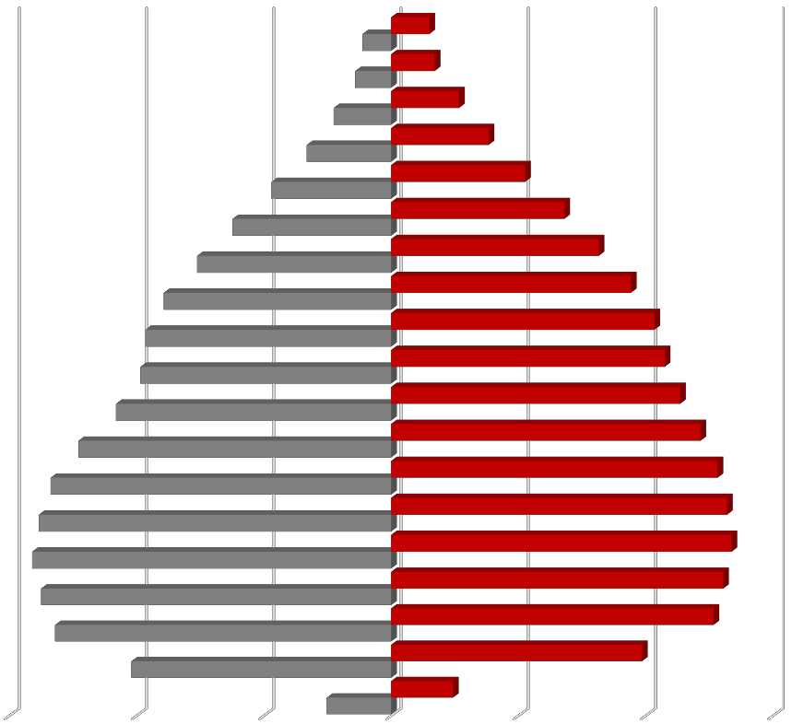

150000 100000 50000 0 50000 100000 150000

|  |  |  |  |
| --- | --- | --- | --- |
| **EDAD** | **HOMBRES** | **MUJERES** | **TOTAL** |
| MENORES  DE 1 | 25,260 | 24,347 | 49,607 |
| 1 A 4 | 102,076 | 98,572 | 200,648 |
| 5 A 9 | 132,052 | 126,647 | 258,699 |
| 10 A 14 | 137,529 | 130,430 | 267,959 |
| 15 A 19 | 141,034 | 133,715 | 274,749 |
| 20 A 24 | 138,393 | 131,953 | 270,346 |
| 25 A 29 | 133,796 | 128,238 | 262,034 |
| 30 A 34 | 122,813 | 121,519 | 244,332 |
| 35 A 39 | 108,097 | 113,545 | 221,642 |
| 40 A 44 | 98,498 | 107,509 | 20,6007 |
| 45 A 49 | 96,602 | 103,459 | 200,061 |
| 50 A 54 | 89,346 | 94,228 | 183,574 |
| 55 A 59 | 76,210 | 81,559 | 157,769 |
| 60 A 64 | 62,304 | 68,092 | 130,396 |
| 65 A 69 | 47,036 | 52,669 | 99,705 |
| 70 A 74 | 33,151 | 38,301 | 71,452 |
| 75 A 79 | 22,581 | 26,717 | 49,298 |
| 80 A 84 | 14,110 | 17,150 | 31,260 |
| 85 Y MÁS | 11,237 | 15,063 | 26,300 |
| **TOTAL** | **1,592,125** | **1,613,713** | **3,205,838** |

MUJERES HOMBRES

**FUENTE:** <HTTP://PWIDGIS03.SALUD.GOB.MX/CUBOS/PROYECCIONES/POB_MIT_PROYECCIONES.HTM>

**POBLACIÓN 2023**

11647

14500

23230

34367

48888

64150

78036

90885

96422

99383

110408

125082

15617

17749

27709

39892

54836

70166

83492

96162

104098

108267

114785

122697

85 y más

80 a 84

75 a 79

70 a 74

65 a 69

60 a 64

55 a 59

50 a 54

45 a 49

40 a 44

35 a 39

30 a 34

133943

138374

140381

136535

130677

101407

25093

24185

97924

12821725 a 29

13190620 a 24

1330215 a 19

12955310 a 14

125673 5 a 9

1 a 4

Menores de 1

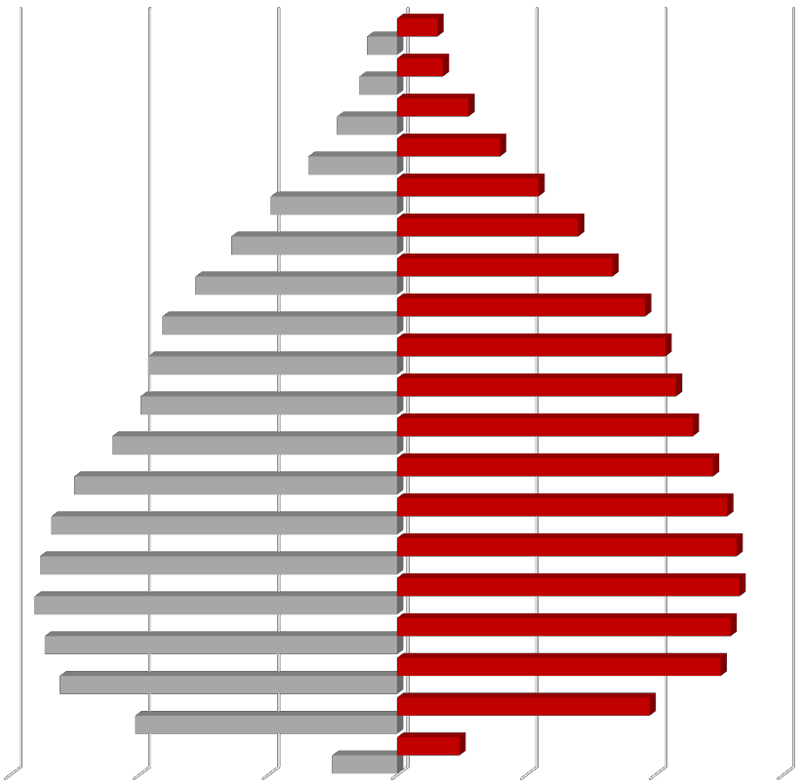

150000 100000 50000 0 50000 100000 150000

|  |  |  |  |
| --- | --- | --- | --- |
| **Edad** | **Hombres** | **Mujeres** | **Total** |
| Menores de 1 | 25093 | 24185 | 49278 |
| 1 a 4 | 101407 | 97924 | 199331 |
| 5 a 9 | 130677 | 125673 | 256350 |
| 10 a 14 | 136535 | 129553 | 266088 |
| 15 a 19 | 140381 | 133021 | 273402 |
| 20 a 24 | 138374 | 131906 | 270280 |
| 25 a 29 | 133943 | 128217 | 262160 |
| 30 a 34 | 125082 | 122697 | 247779 |
| 35 a 39 | 110408 | 114785 | 225193 |
| 40 a 44 | 99383 | 108267 | 207650 |
| 45 a 49 | 96422 | 104098 | 200520 |
| 50 a 54 | 90885 | 96162 | 187047 |
| 55 a 59 | 78036 | 83492 | 161528 |
| 60 a 64 | 64150 | 70166 | 134316 |
| 65 a 69 | 48888 | 54836 | 103724 |
| 70 a 74 | 34367 | 39892 | 74259 |
| 75 a 79 | 23230 | 27709 | 50939 |
| 80 a 84 | 14500 | 17749 | 32249 |
| 85 y más | 11647 | 15617 | 27264 |
| **Total General** | **1603408** | **1625949** | **3229357** |

MUJERES HOMBRES

**FUENTE:** <HTTP://PWIDGIS03.SALUD.GOB.MX/CUBOS/PROYECCIONES/POB_MIT_PROYECCIONES.HTM>



**POBLACIÓN SEGÚN DERECHOHABIENCIA 2022**

|  |  |  |
| --- | --- | --- |
| **DERECHOHABIENCIA** | **POBLACIÓN** | **%** |
| CON DERECHOHABIENCIA | 1,785,478 | 55.69 |
| SIN DERECHOHABIENCIA | 1,420,360 | 44.31 |
| **TOTAL** | **3,205,838** | **100 %** |

**FUENTE:** <HTTP://SINBA08.SALUD.GOB.MX/CUBOS/CUBOSIS2022_SINBA.HTM>



**POBLACIÓN SEGÚN DERECHOHABIENCIA 2023**

|  |  |  |
| --- | --- | --- |
| **DERECHOHABIENCIA** | **POBLACIÓN** | **%** |
| CON DERECHOHABIENCIA | 1,801,003 | 55.77 |
| SIN DERECHOHABIENCIA | 1,428,354 | 44.23 |
| **TOTAL** | **3,229,357** | **100%** |

**FUENTE:** <HTTP://SINBA08.SALUD.GOB.MX/CUBOS/CUBOSIS2022_SINBA.HTM>

**SECRETARIA DE SALUD**

**SERVICIOS DE SALUD DE SINALOA**

**ESPERANZA DE VIDA AL NACER**

75.8

75.6

75.4

75.2

75

74.92

75.26

75.13

75.01

74.91

75.4

75.54

74.8

74.87

74.77

74.84

74.7 74.78

4

74.6

74.62

74.4

74.2

74

2011 2012 2013 2014 2015 2016 2017 2018 2019 2020 2021 2022 2023

**FUENTE:** <HTTP://SINAISCAP.SALUD.GOB.MX:8080/DGIS> CORTE 15 DICIEMBRE 2023

|  |  |  |  |
| --- | --- | --- | --- |
| **AÑO** | **ESPERANZA DE VIDA** | | |
| **HOMBRE** | **MUJER** | **EDV** |
| 2011 | 71.47 | 78.33 | 74.77 |
| 2012 | 71.74 | 78.2 | 74.87 |
| 2013 | 71.85 | 78.17 | 74.92 |
| 2014 | 71.81 | 78.04 | 74.84 |
| 2015 | 71.62 | 77.78 | 74.62 |
| 2016 | 71.75 | 77.91 | 74.74 |
| 2017 | 71.79 | 77.95 | 74.78 |
| 2018 | 71.92 | 78.08 | 74.91 |
| 2019 | 72.01 | 78.18 | 75.01 |
| 2020 | 72.13 | 78.29 | 75.13 |
| 2021 | 72.26 | 78.42 | 75.26 |
| 2022 | 72.4 | 78.56 | 75.4 |
| 2023 | 72.53 | 78.7 | 75.54 |

**TASA BRUTA DE FECUNDIDAD EN SINALOA**

2.30

|  |  |
| --- | --- |
| **AÑO** | **PROYECCIONES DE FECUNDIDAD %** |
| 2011 | 2.22 |
| 2012 | 2.2 |
| 2013 | 2.18 |
| 2014 | 2.16 |
| 2015 | 2.13 |
| 2016 | 2.1 |
| 2017 | 2.08 |
| 2018 | 2.05 |
| 2019 | 2.03 |
| 2020 | 2.01 |
| 2021 | 1.99 |
| 2022 | 1.97 |
| 2023 | 1.95 |

2.20

2.10

2.00

1.90

2.27

2.24

2.22

2.20

2.18

2.16

2.13

2.10

2.08

2.05

2.03

2.01

1.99

1.97

1.95

1.80

1.70

2009 2010 2011 2012 2013 2014 2015 2016 2017 2018 2019 2020 2021 2022 2023

**FUENTE:** <HTTP://SINAISCAP.SALUD.GOB.MX:8080/DGIS> CORTE 15 DICIEMBRE 2023

**TASA DE NATALIDAD EN SINALOA**

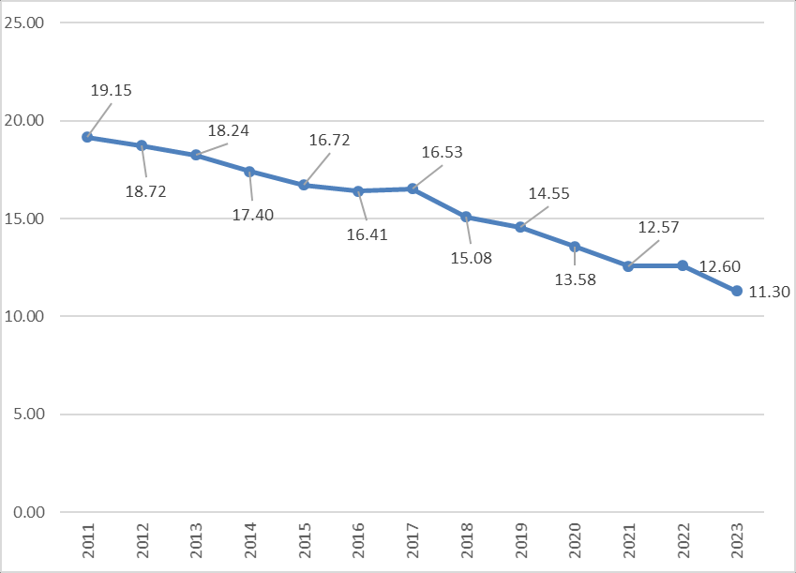

**FUENTE:** <HTTP://PWIDGIS03.SALUD.GOB.MX/CUBOS/PROYECCIONES/POB_MIT_PROYECCIONES.HTM> 2023* PRELIMINAR CIERRE 15 DE DICIEMBRE 2023

|  |  |  |  |
| --- | --- | --- | --- |
| **AÑO** | **NACIMIENTOS** | **POBLACION** | **NATALIDAD** |
| **2011** | 54,595 | 2,850,246 | 19.15 |
| **2012** | 54,160 | 2,893,415 | 18.72 |
| **2013** | 53,537 | 2,935,385 | 18.24 |
| **2014** | 51,805 | 2,976,480 | 17.40 |
| **2015** | 50,436 | 3,015,790 | 16.72 |
| **2016** | 50,028 | 3,049,383 | 16.41 |
| **2017** | 50,872 | 3,077,430 | 16.53 |
| **2018** | 46,806 | 3,104,610 | 15.08 |
| **2019** | 45,559 | 3,131,012 | 14.55 |
| **2020** | 42,861 | 3,156,674 | 13.58 |
| **2021** | 39,999 | 3,181,609 | 12.57 |
| **2022** | 40,398 | 3,205,838 | 12.60 |
| **2023** | 36,476 | 3,229,357 | 11.30 |
|  |  |  |  |

**INDICADORES DE EMBARAZOS EN ADOLESCENTES**

|  |  |
| --- | --- |
| **VARIABLE** | **2022** |
| PORCENTAJE DE EMBARAZOS EN MENORES DE 15  AÑOS DEL TOTAL DE EMBARAZOS | 1.63%(133) |
| PORCENTAJE DE EMBARAZOS EN MUJERES DE 15 A  19 AÑOS DEL TOTAL DE EMBARAZOS | 28.58%(2320) |
| **TOTAL DE EMBARAZOS** | **8,117** |

**FUENTE:** <HTTP://SINBA08.SALUD.GOB.MX/CUBOS/CUBOSIS2022_SINBA.HTM> ULTIMA ACTUALIZACION OFICIAL 15/12//2023

**INDICADORES DE EMBARAZOS EN ADOLESCENTES**

|  |  |
| --- | --- |
| **VARIABLE** | **2023** |
| PORCENTAJE DE EMBARAZOS EN MENORES DE 15  AÑOS DEL TOTAL DE EMBARAZOS | 1.75%(205) |
| PORCENTAJE DE EMBARAZOS EN MUJERES DE 15 A  19 AÑOS DEL TOTAL DE EMBARAZOS | 24.85%(2902) |
| **TOTAL DE EMBARAZOS** | **11,678** |

**FUENTE:** <HTTP://SINBA08.SALUD.GOB.MX/CUBOS/CUBOSIS2023_SINBA.HTM>

EXTRACCION 15/12/2023

**MORBILIDAD - MORTALIDAD**

**SECRETARIA DE SALUD**

**SERVICIOS DE SALUD DE SINALOA**

**MORTALIDAD EN SINALOA 2022**

|  |  |  |  |
| --- | --- | --- | --- |
| **NUM** | **DESCRIPCION** | **DEFUNCIONES** | **TASA** |
| 1 | ENFERMEDADES ISQUEMICAS DEL CORAZÓN | 3,446 | 107.49 |
| 2 | TUMORES MALIGNOS | 2,451 | 76.45 |
| 3 | DIABETES MELLITUS | 1,945 | 60.67 |
| 4 | ACCIDENTES | 1,338 | 41.74 |
| 5 | COVID | 826 | 25.77 |
| 6 | ENFERMEDADES CEREBROVASCULARES | 832 | 25.95 |
| 7 | NEUMONÍA E INFLUENZA | 872 | 27.20 |
| 8 | ENFERMEDADES HIPERTENSIVAS | 635 | 19.81 |
| 9 | ENFERMEDADES DEL CORAZÓN | 625 | 19.50 |
| 10 | ENFERMEDADES DEL HÍGADO | 503 | 15.69 |
| LAS DEMÁS CAUSAS | | 5,165 | 161.11 |
| **TOTAL GENERAL** | | **18,638** | **581.38** |

FUENTE: HTTPS://SINBA.SALUD.GOB.MX/CUBODEFUNCIONES/SEED2022

TASA X 100000 (3205838)

*2022 INFORMACIÓN PRELIMINAR CIERRE PRELIMINAR 31 MARZO 2023.

**MORTALIDAD EN SINALOA 2023**

|  |  |  |  |  |
| --- | --- | --- | --- | --- |
| **NUM** | **CVE CIE-10** | **DESCRIPCION** | **DEFUNCIONES** | **TASA** |
| 1 | I20-I25 | Enfermedades Isquemicas del corazón | 2499 | 77.38 |
| 2 | C00-C14, C15-C26, C30-C97 | Tumores Malignos | 2231 | 69.08 |
| 3 | E10-E14 | Diabetes Mellitus | 1567 | 48.52 |
| 4 | V01-X59, Y40-Y86 | Accidentes | 1300 | 40.26 |
| 5 | I60-I69 | Enfermedades cerebrovasculares | 741 | 22.95 |
| 6 | J10-J18 | Neumonía e Influenza | 759 | 23.50 |
| 7 | I26-I45, I47-I51 | Enfermedades del Corazón | 595 | 18.42 |
| 8 | I10-I13 | Enfermedades Hipertensivas | 556 | 17.22 |
| 9 | K70-K76 | Enfermedades del Hígado | 428 | 13.25 |
| 10 | J44 | Enfermedades pulmonares obstructivas crónicas | 318 | 9.85 |
| - | U07 - U10 | COVID | 82 | 2.54 |
| Las demás causas | | | 4298 | 133.09 |
| **TOTAL GENERAL** | | | **15374** | **476.07** |

FUENTE: HTTPS://SINBA.SALUD.GOB.MX/CUBODEFUNCIONES/SEED2023

TASA X 100,000 HAB 3229357

*2023 INFORMACIÓN PRELIMINAR

FECHA EXTRACCIÓN 16 DICIEMBRE 2023.

**MORTALIDAD MATERNA SINALOA-NACIONAL 2017-2023**

1400

1200

1000

906 857 853

1171

1254

800

600

400

493

390

200

0

11 22 14 34 41 10 7

2017 2018 2019 2020 2021 2022 2023

SINALOA NACIONAL

FUENTE: <HTTP://SINBA08.SALUD.GOB.MX/CUBOS/DEFUNCIONES/SEED_98-2018_HIST.HTM> FUENTE: HTTPS://SINBA.SALUD.GOB.MX/CUBODEFUNCIONES/SEED2022

FUENTE: HTTPS://SINBA.SALUD.GOB.MX/CUBODEFUNCIONES/SEED2023

TASA: POR 100,000 NACIMIENTOS (SINAC)

ULTIMA ACTUALIZACIÓN OFICIAL 2020 SEPTIEMBRE 2022. ULTIMA ACTUALIZACIÓN OFICIAL 2021 OCTUBRE 2022. ULTIMA ACTUALIZACION OFICIAL 2022 MARZO 2023.

*2022 Y 2023 INFORMACIÓN PRELIMINAR FECHA DE EXTRACCIÓN 16 DICIEMBRE 2023.

**SECRETARIA DE SALUD**

**SERVICIOS DE SALUD DE SINALOA**

**RAZON DE MUERTE MATERNA SINALOA-NACIONAL**

**2017-2023**

120

100

80

79.3

102.5

76.5

60

40

23.5

20

35.3

29.8

27.5

67.0

30.4

18.6

16.7

0

21.3

24.8 14.1

2017 2018 2019 2020 2021 2022 2023

SINALOA NACIONAL

FUENTE: <HTTP://SINBA08.SALUD.GOB.MX/CUBOS/DEFUNCIONES/SEED_98-2018_HIST.HTM> FUENTE: HTTPS://SINBA.SALUD.GOB.MX/CUBODEFUNCIONES/SEED2022

FUENTE: HTTPS://SINBA.SALUD.GOB.MX/CUBODEFUNCIONES/SEED2023

TASA: POR 100,000 NACIMIENTOS (SINAC)

ULTIMA ACTUALIZACIÓN OFICIAL 2020 SEPTIEMBRE 2022. ULTIMA ACTUALIZACIÓN OFICIAL 2021 OCTUBRE 2022. ULTIMA ACTUALIZACION OFICIAL 2022 MARZO 2023.

*2022 Y 2023 INFORMACIÓN PRELIMINAR

FECHA DE EXTRACCIÓN 16 DICIEMBRE DE 2023.

**MORTALIDAD NEONATAL**

**SINALOA-NACIONAL 2017-2023**

9.0

8.0

7.0

6.0

7.7 7.7 7.5 7.5 7.8 7.7

7.4

6.7

6.2 6.2

4.8

5.0

4.0

3.0

5.8

4.3

4.7

2.0

1.0

0.0

2017 2018 2019 2020 2021 2022 2023

SINALOA NACIONAL

FUENTE**:** <HTTP://SINBA08.SALUD.GOB.MX/CUBOS/DEFUNCIONES/SEED_98-2018_HIST.HTM>

FUENTE: HTTPS://SINBA.SALUD.GOB.MX/CUBODEFUNCIONES/SEED2022

FUENTE: HTTPS://SINBA.SALUD.GOB.MX/CUBODEFUNCIONES/SEED2023

TASA: POR 1000 NACIMIENTOS (SINAC)

ULTIMA ACTUALIZACIÓN OFICIAL 2020 SEPTIEMBRE 2022. ULTIMA ACTUALIZACIÓN OFICIAL 2021 OCTUBRE 2022. ULTIMA ACTUALIZACION OFICIAL 2022 MARZO 2023.

*2022 Y 2023 INFORMACIÓN PRELIMINAR

FECHA DE EXTRACCIÓN 16 DICIEMBRE DE 2023.

**SECRETARIA DE SALUD**

**SERVICIOS DE SALUD DE SINALOA**

**MORTALIDAD INFANTIL SINALOA-NACIONAL**

**2017-2023**

12.0

10.0

8.0

6.0

4.0

11.0

8.4

9.8

9.1

11.0

8.6

9.1 9.1 9.1

7.5 7.9

5.7

7.4

6.9

2.0

0.0

2017 2018 2019 2020 2021 2022 2023

SINALOA NACIONAL

FUENTE: <HTTP://SINBA08.SALUD.GOB.MX/CUBOS/DEFUNCIONES/SEED_98-2018_HIST.HTM> FUENTE: HTTPS://SINBA.SALUD.GOB.MX/CUBODEFUNCIONES/SEED2022

TASA: POR 1000 HABITANTES MENORES DE 1 AÑO ULTIMA ACTUALIZACIÓN OFICIAL 2020 SEPTIEMBRE 2022. ULTIMA ACTUALIZACIÓN OFICIAL 2021 OCTUBRE 2022. ULTIMA ACTUALIZACION OFICIAL 2022 MARZO 2023.

*2022 Y 2023 INFORMACIÓN PRELIMINAR

FECHA DE EXTRACCIÓN 16 DICIEMBRE DE 2023.

**MORTALIDAD MENORES DE 5 AÑOS POR IRAS SINALOA-NACIONAL**

**2017-2023**

20.0

18.0

16.0

14.0

12.0

10.0

8.0

6.0

4.0

2.0

0.0

17.6

13.9

12.2

6.9

15.7

15.2

10.0

6.6

9.1

7.7

12.0

9.5

8.5

8.4

2017 2018 2019 2020 2021 2022 2023



SINALOA NACIONAL

FUENTE**:** <HTTP://SINBA08.SALUD.GOB.MX/CUBOS/DEFUNCIONES/SEED_98-2018_HIST.HTM> FUENTE**:** HTTPS://SINBA.SALUD.GOB.MX/CUBODEFUNCIONES/SEED2022

FUENTE: HTTPS://SINBA.SALUD.GOB.MX/CUBODEFUNCIONES/SEED2023

TASA: POR 100,000 HABITANTES MENORES DE 5 AÑOS ULTIMA ACTUALIZACIÓN OFICIAL 2020 SEPTIEMBRE 2022. ULTIMA ACTUALIZACIÓN OFICIAL 2021 OCTUBRE 2022. ULTIMA ACTUALIZACION OFICIAL 2022 MARZO 2023.

*2022 Y 2023 INFORMACIÓN PRELIMINAR

FECHA DE EXTRACCIÓN 16 DICIEMBRE DE 2023.

**SECRETARIA DE SALUD**

**SERVICIOS DE SALUD DE SINALOA**

**MORTALIDAD MENORES DE 5 AÑOS POR EDAS**

**SINALOA-NACIONAL 2017-2023**

6.0

5.0

5.1

4.5

5.3

4.7

5.1

4.4 4.5

4.0

3.0

2.0

1.0

0.0

2.7

1.9

3.5

2.8

2.0

0.8

2.8

2017 2018 2019 2020 2021 2022 2023

SINALOA NACIONAL

FUENTE: <HTTP://SINBA08.SALUD.GOB.MX/CUBOS/DEFUNCIONES/SEED_98-2018_HIST.HTM>

FUENTE: HTTPS://SINBA.SALUD.GOB.MX/CUBODEFUNCIONES/SEED2022

FUENTE: HTTPS://SINBA.SALUD.GOB.MX/CUBODEFUNCIONES/SEED2023

TASA: POR 100,000 HABITANTES MENORES DE 5 AÑOS ULTIMA ACTUALIZACIÓN OFICIAL 2020 SEPTIEMBRE 2022. ULTIMA ACTUALIZACIÓN OFICIAL 2021 OCTUBRE 2022. ULTIMA ACTUALIZACION OFICIAL 2022 MARZO 2023.

*2022 Y 2023 INFORMACIÓN PRELIMINAR

FECHA DE EXTRACCIÓN 16 DICIEMBRE DE 2023.

**SECRETARIA DE SALUD**

**SERVICIOS DE SALUD DE SINALOA**

**MORTALIDAD ISQUEMICA DEL CORAZON**

**SINALOA-NACIONAL 2017-2023**

140.0

120.0

100.0

80.0

60.0

84.8

83.3

88.3

87.6

90.3

89.4

132.0 133.0

131.9

115.6

111.9

107.5

83.4

77.4

40.0

20.0

0.0

2017 2018 2019 2020 2021 2022 2023

SINALOA NACIONAL

FUENTE: <HTTP://SINBA08.SALUD.GOB.MX/CUBOS/DEFUNCIONES/SEED_98-2018_HIST.HTM> FUENTE**:** HTTPS://SINBA.SALUD.GOB.MX/CUBODEFUNCIONES/SEED2022

FUENTE: HTTPS://SINBA.SALUD.GOB.MX/CUBODEFUNCIONES/SEED2023

TASA: POR 100,000 HABITANTES

ULTIMA ACTUALIZACIÓN OFICIAL 2020 SEPTIEMBRE 2022.

ULTIMA ACTUALIZACIÓN OFICIAL 2021 OCTUBRE 2022. (AL CORTE DEL PLAN ESTATAL DE DESARROLLO EN 2021 GENERO UNA TASA DE

125.6 EN EL ESTADO Y DERIVADO DE LA ACTUALIZACION DE LA DGIS SE GENERO UNA TASA DE 115.6) ULTIMA ACTUALIZACION OFICIAL 2022 MARZO 2023.

*2022 Y 2023 INFORMACIÓN PRELIMINAR

FECHA DE EXTRACCIÓN 16 DICIEMBRE DE 2023.

**SECRETARIA DE SALUD**

**SERVICIOS DE SALUD DE SINALOA**

**MORTALIDAD INFANTIL CON CANCER SIN DERECHOHABIENCIA**

**SINALOA-NACIONAL 2017-2023**

0.05

0.04

0.04

0.03

0.03

0.02

0.02

0.01

0.04

0.02

0.02 0.02 0.02

0.01

0.02

0.02

0.01

0.01

0.00

0.00 0.00 0.00 0.00

0.00

2017 2018 2019 2020 2021 2022 2023

SINALOA NACIONAL

FUENTE: <HTTP://SINBA08.SALUD.GOB.MX/CUBOS/DEFUNCIONES/SEED_98-2018_HIST.HTM> FUENTE: HTTPS://SINBA.SALUD.GOB.MX/CUBODEFUNCIONES/SEED2022

TASA: POR 1000 HABITANTES MENORES DE 1 AÑO ULTIMA ACTUALIZACIÓN OFICIAL 2020 SEPTIEMBRE 2022. ULTIMA ACTUALIZACIÓN OFICIAL 2021 OCTUBRE 2022. ULTIMA ACTUALIZACION OFICIAL 2022 MARZO 2023.

*2022 Y 2023 INFORMACIÓN PRELIMINAR

FECHA DE EXTRACCIÓN 16 DICIEMBRE DE 2023.

**SECRETARIA DE SALUD**

**SERVICIOS DE SALUD DE SINALOA**

**MORTALIDAD MENORES DE 18 AÑOS CON CANCER**

**SINALOA-NACIONAL 2017-2023**

6.0

5.0

4.0

3.0

2.0

4.9 4.7 4.7 4.5

3.5

3.2

2.7

4.3

4.6

4.2

3.7

3.4

1.0

2.3

1.8

0.0

2017 2018 2019 2020 2021 2022 2023

SINALOA NACIONAL

FUENTE: <HTTP://SINBA08.SALUD.GOB.MX/CUBOS/DEFUNCIONES/SEED_98-2018_HIST.HTM> FUENTE: HTTPS://SINBA.SALUD.GOB.MX/CUBODEFUNCIONES/SEED2022

FUENTE: HTTPS://SINBA.SALUD.GOB.MX/CUBODEFUNCIONES/SEED2023

TASA: POR 100,000 HABITANTES MENORES DE 20 AÑOS ULTIMA ACTUALIZACIÓN OFICIAL 2020 SEPTIEMBRE 2022. ULTIMA ACTUALIZACIÓN OFICIAL 2021 OCTUBRE 2022. ULTIMA ACTUALIZACION OFICIAL 2022 MARZO 2023.

*2022 Y 2023 INFORMACIÓN PRELIMINAR

FECHA DE EXTRACCIÓN 16 DICIEMBRE DE 2023.

**SECRETARIA DE SALUD**

**SERVICIOS DE SALUD DE SINALOA**

**MORTALIDAD MENORES DE 18 AÑOS CON CANCER SIN DERECHOHABIENCIA**

**SINALOA-NACIONAL 2017-2023**

3.5

3.0

2.5

3.1 2.9

2.8 2.7 2.6 2.7

2.1

2.0

1.5

1.0

0.5

0.0

1.7 1.6

0.7

1.1

0.6

1.7 1.5

2017 2018 2019 2020 2021 2022 2023

SINALOA NACIONAL

FUENTE: <HTTP://SINBA08.SALUD.GOB.MX/CUBOS/DEFUNCIONES/SEED_98-2018_HIST.HTM> FUENTE: HTTPS://SINBA.SALUD.GOB.MX/CUBODEFUNCIONES/SEED2022

FUENTE: HTTPS://SINBA.SALUD.GOB.MX/CUBODEFUNCIONES/SEED2023

TASA: POR 100,000 HABITANTES MENORES DE 20 AÑOS SIN DERECHOHABIENCIA ULTIMA ACTUALIZACIÓN OFICIAL 2020 SEPTIEMBRE 2022.

ULTIMA ACTUALIZACIÓN OFICIAL 2021 OCTUBRE 2022. ULTIMA ACTUALIZACION OFICIAL 2022 MARZO 2023.

*2022 Y 2023 INFORMACIÓN PRELIMINAR

FECHA DE EXTRACCIÓN 16 DICIEMBRE DE 2023.

NOTA: DEL AÑO 2019 A LA FECHA ESTÁ LA POBLACION POR DERECHOHABIENCIA, EN AÑOS ANTERIORES NO SE CUENTA CON

ESA POBLACION

**SECRETARIA DE SALUD**

**SERVICIOS DE SALUD DE SINALOA**

**MORTALIDAD MENORES DE 20 AÑOS CON CANCER SIN DERECHOHABIENCIA**

**SINALOA-NACIONAL 2017-2023**

6.0

5.0

4.0

3.0

2.0

3.3 3.1

5.1

3.0 2.9

2.5 2.4

1.0

0.0

1.7 1.6 1.3 1.2

0.6

1.5 1.6

2017 2018 2019 2020 2021 2022 2023

SINALOA NACIONAL

FUENTE: <HTTP://SINBA08.SALUD.GOB.MX/CUBOS/DEFUNCIONES/SEED_98-2018_HIST.HTM> FUENTE: HTTPS://SINBA.SALUD.GOB.MX/CUBODEFUNCIONES/SEED2022

FUENTE: HTTPS://SINBA.SALUD.GOB.MX/CUBODEFUNCIONES/SEED2023

TASA: POR 100,000 HABITANTES MENORES DE 20 AÑOS SIN DERECHOHABIENTICA ULTIMA ACTUALIZACIÓN OFICIAL 2020 SEPTIEMBRE 2022.

ULTIMA ACTUALIZACIÓN OFICIAL 2021 OCTUBRE 2022. ULTIMA ACTUALIZACION OFICIAL 2022 MARZO 2023.

*2022 Y 2023 INFORMACIÓN PRELIMINAR

FECHA DE EXTRACCIÓN 16 DICIEMBRE DE 2023.

NOTA: DEL AÑO 2019 A LA FECHA ESTÁ LA POBLACION POR DERECHOHABIENCIA, EN AÑOS ANTERIORES NO SE CUENTA CON

ESA POBLACION

**SECRETARIA DE SALUD**

**SERVICIOS DE SALUD DE SINALOA**

**MORTALIDAD DIABETES MELLITUS**

**SINALOA-NACIONAL 2017-2023**

140.0

120.0

100.0

80.0

60.0

40.0

83.6 79.4 82.1

59.5 59.5 54.3

118.8

68.1

106.3

49.9

91.1

60.7

69.0

48.5

20.0

0.0

2017 2018 2019 2020 2021 2022 2023

SINALOA NACIONAL

FUENTE: <HTTP://SINBA08.SALUD.GOB.MX/CUBOS/DEFUNCIONES/SEED_98-2018_HIST.HTM>

FUENTE: HTTPS://SINBA.SALUD.GOB.MX/CUBODEFUNCIONES/SEED2022

FUENTE: HTTPS://SINBA.SALUD.GOB.MX/CUBODEFUNIONES/SEED2023

TASA: POR 100,000 HABITANTES

ULTIMA ACTUALIZACIÓN OFICIAL 2020 SEPTIEMBRE 2022. ULTIMA ACTUALIZACIÓN OFICIAL 2021 OCTUBRE 2022. ULTIMA ACTUALIZACION OFICIAL 2022 MARZO 2023.

*2022 Y 2023 INFORMACIÓN PRELIMINAR

FECHA DE EXTRACCIÓN 16 DICIEMBRE DE 2023.

**SECRETARIA DE SALUD**

**SERVICIOS DE SALUD DE SINALOA**

**MORTALIDAD CANCER DE PRÓSTATA**

**SINALOA-NACIONAL 2017-2023**

9.0

8.0

7.0

6.0

6.4

7.4

7.0

8.4

7.3 7.1

6.3

5.0

4.0

3.0

5.4 5.4 5.5

6.3 6.0

5.7

4.5

2.0

1.0

0.0

2017 2018 2019 2020 2021 2022 2023

SINALOA NACIONAL

FUENTE: <HTTP://SINBA08.SALUD.GOB.MX/CUBOS/DEFUNCIONES/SEED_98-2018_HIST.HTM>

FUENTE: HTTPS://SINBA.SALUD.GOB.MX/CUBODEFUNCIONES/SEED2022

FUENTE: HTTPS://SINBA.SALUD.GOB.MX/CUBODEFUNIONES/SEED2023

TASA: POR 100,000 HABITANTES

ULTIMA ACTUALIZACIÓN OFICIAL 2020 SEPTIEMBRE 2022. ULTIMA ACTUALIZACIÓN OFICIAL 2021 OCTUBRE 2022. ULTIMA ACTUALIZACION OFICIAL 2022 MARZO 2023.

*2022 Y 2023 INFORMACIÓN PRELIMINAR

FECHA DE EXTRACCIÓN 16 DICIEMBRE DE 2023.

**MORTALIDAD CANCER DE PULMÓN**

**SINALOA-NACIONAL 2017-2023**

14.0

12.0

10.0

8.0

11.5

9.6 9.1

10.1

8.3 8.9

7.2

6.0

4.0

2.0

5.7 5.6 5.4 5.4 5.0 5.0

3.8

0.0

2017 2018 2019 2020 2021 2022 2023



SINALOA NACIONAL

FUENTE: <HTTP://SINBA08.SALUD.GOB.MX/CUBOS/DEFUNCIONES/SEED_98-2018_HIST.HTM> FUENTE: HTTPS://SINBA.SALUD.GOB.MX/CUBODEFUNCIONES/SEED2022

FUENTE: HTTPS://SINBA.SALUD.GOB.MX/CUBODEFUNIONES/SEED2023

TASA: POR 100,000 HABITANTES

ULTIMA ACTUALIZACIÓN OFICIAL 2020 SEPTIEMBRE 2022. ULTIMA ACTUALIZACIÓN OFICIAL 2021 OCTUBRE 2022. ULTIMA ACTUALIZACION OFICIAL 2022 MARZO 2023.

*2022 Y 2023 INFORMACIÓN PRELIMINAR

FECHA DE EXTRACCIÓN 16 DICIEMBRE DE 2023.

**MORTALIDAD POR COVID (U07-U10)**

**SINALOA-NACIONAL 2017-2023**

200.0

180.0

160.0

140.0

120.0

100.0

80.0

60.0

40.0

20.0

0.0

176.5

157.5

184.4

169.9

29.1

25.8

3.0

2.5

2020 2021 2022 2023



SINALOA NACIONAL

FUENTE: <HTTP://SINBA08.SALUD.GOB.MX/CUBOS/DEFUNCIONES/SEED_98-2018_HIST.HTM>

FUENTE: HTTPS://SINBA.SALUD.GOB.MX/CUBODEFUNCIONES/SEED2022

FUENTE: HTTPS://SINBA.SALUD.GOB.MX/CUBODEFUNIONES/SEED2023

TASA: POR 100,000 HABITANTES

ULTIMA ACTUALIZACIÓN OFICIAL 2020 SEPTIEMBRE 2022. ULTIMA ACTUALIZACIÓN OFICIAL 2021 OCTUBRE 2022. ULTIMA ACTUALIZACION OFICIAL 2022 MARZO 2023.

*2022 Y 2023 INFORMACIÓN PRELIMINAR

FECHA DE EXTRACCIÓN 16 DICIEMBRE DE 2023.

**MORTALIDAD CANCER DE MAMA**

**SINALOA-NACIONAL 2017-2023**

30.0

25.0

20.0

22.2

26.3

21.4

24.1

19.9

22.3

19.4

15.0

19.5

20.6 20.1 20.7

18.1

19.6

16.4

10.0

5.0

0.0

2017 2018 2019 2020 2021 2022 2023



SINALOA NACIONAL

FUENTE: <HTTP://SINBA08.SALUD.GOB.MX/CUBOS/DEFUNCIONES/SEED_98-2018_HIST.HTM> FUENTE: HTTPS://SINBA.SALUD.GOB.MX/CUBODEFUNCIONES/SEED2022

FUENTE: HTTPS://SINBA.SALUD.GOB.MXCUBODEFUNCIONES/SEED2023

TASA: POR 100,000 MUJERES EN EDAD DE 25 AÑOS Y MÁS ULTIMA ACTUALIZACIÓN OFICIAL 2020 SEPTIEMBRE 2022. ULTIMA ACTUALIZACIÓN OFICIAL 2021 OCTUBRE 2022. ULTIMA ACTUALIZACION OFICIAL 2022 MARZO 2023.

*2022 Y 2023 INFORMACIÓN PRELIMINAR

FECHA DE EXTRACCIÓN 16 DICIEMBRE DE 2023.

**MORTALIDAD CANCER CERVICO UTERINO**

**SINALOA-NACIONAL 2017-2023**

12.0

11.0 11.2 10.6 11.1 10.6

10.8 10.8

10.0

8.0

10.4

9.4 9.7 9.6 9.1

10.4

9.4

6.0

4.0

2.0

0.0

2017 2018 2019 2020 2021 2022 2023



SINALOA NACIONAL

FUENTE: <HTTP://SINBA08.SALUD.GOB.MX/CUBOS/DEFUNCIONES/SEED_98-2018_HIST.HTM> FUENTE: HTTPS://SINBA.SALUD.GOB.MX/CUBODEFUNCIONES/SEED2022

FUENTE: HTTPS://SINBA.SALUD.GOB.MXCUBODEFUNCIONES/SEED2023

TASA: POR 100,000 MUJERES EN EDAD DE 25 AÑOS Y MÁS ULTIMA ACTUALIZACIÓN OFICIAL 2020 SEPTIEMBRE 2022. ULTIMA ACTUALIZACIÓN OFICIAL 2021 OCTUBRE 2022. ULTIMA ACTUALIZACION OFICIAL 2022 MARZO 2023.

*2022 Y 2023 INFORMACIÓN PRELIMINAR

FECHA DE EXTRACCIÓN 16 DICIEMBRE DE 2023.



**LOGROS DE CANCER DE LA MUJER 2018-2023**

|  |  |  |  |  |  |  |
| --- | --- | --- | --- | --- | --- | --- |
| **INDICADOR** | **2018** | **2019** | **2020** | **2021** | **2022** | **2023** |
| TRATAMIENTO DE CAMA | 409 | 157 | 106 | 122 | 131 | 26 |
| TRATAMIENTO DE CACU | 63 | 56 | 37 | 49 | 58 | 14 |
| MORBILIDAD DE CAMA | 570 | 265 | 347 | 630 | 477 | 29 |
| MORBILIDAD DE CACU | 118 | 95 | 86 | 169 | 157 | 13 |
| MORTALIDAD DE CAMA | 233 | 197 | 226 | 172 | 216 | 191 |
| MORTALIDAD DE CACU | 83 | 89 | 90 | 87 | 105 | 106 |

**FUENTE:**

TRATAMIENTO BASE DE DATOS EMITIDO POR EL CNEGYSR (CENTRO NACIONAL DE EQUIDAD DE GENERO Y SALUD REPRODUCTIVA)

MORBILIDAD SINAVE (SISTEMA NACIONAL DE VIGILANCIA EPIDEMIOLOGIA), SUAVE2020

MORTALIDAD DGIS (DIRECCION GENERAL DE INFORMACION EN SALUD)

ULTIMA ACTUALIZACION OFICIAL 2022 MARZO 2023.

*2022 Y 2023 INFORMACIÓN PRELIMINAR INFORMACIÓN A 16 DICIEMBRE DE 2023



**ACTIVIDADES DEL PROGRAMA SALUD MATERNA Y PERINATAL**

**2017-2023**

|  |  |  |  |  |  |  |  |  |
| --- | --- | --- | --- | --- | --- | --- | --- | --- |
| **AÑO** | **NACIMIENTOS EN UNIDADES DE LOS SSS** | **TAMIZ METABÓLICO REALIZADO** | **TAMIZ AUDITIVO REALIZADO** | **CASOS CONFIRMADOS DE ENFERMEDAD METABÓLICA** | **TRATAMIENTOS OTORGADOS** | **CASOS CONFIRMADOS CON HIPOACUSIA** | **AUXILIARES AUDITIVOS OTORGADOS** | **IMPLANTES COCLEARES INSTALADOS** |
| 2017 | 15,371 | 19,328 | 19,446 | 13 | 13 | 18 | 14 | 4 |
| 2018 | 15,376 | 20,050 | 19,936 | 57 | 57 | 30 | 7 | 23 |
| 2019 | 15,022 | 18,525 | 18,425 | 55 | 55 | 12 | 0 | 12 |
| 2020 | 13,979 | 19,384 | 19,521 | 45 | 45 | 4 | 0 | 4 |
| 2021 | 11,916 | 17,367 | 16,994 | 44 | 44 | 4 | 4 | 0 |
| 2022 | 11,467 | 16,627 | 16,753 | 36 | 36 | 16 | 2 | 11 |
| ENE- DIC2023 | 10,875 | 3,182 | 2,304 | 6 | 6 | 3 | 0 | 4 |
| **TOTAL** | 93,373 | 114,463 | 113,379 | 256 | 256 | 87 | 27 | 58 |

**FUENTE:** <HTTP://WWW.DGIS.SALUD.GOB.MX/CONTENIDOS/BASESDEDATOSBD_CUBOS_GOBMX.HTML>

15 DICIEMBRE 2023



**SERVICIOS OTORGADOS DE LOS SERVICIOS DE SALUD DE SINALOA**

**2017-2023**

|  |  |  |  |  |  |
| --- | --- | --- | --- | --- | --- |
| **AÑO** | **CIRUGÍAS** | **EGRESOS HOSPITALARIOS** | **CONSULTA EXTERNA** | **PROCEDIMIENTOS DE DIAGNÓSTICO** | **NACIMIENTOS ATENDIDOS** |
| 2017 | 27,429 | 53,003 | 545,686 | 41,332 | 20,361 |
| 2018 | 27,720 | 54,142 | 660,040 | 24,229 | 23,083 |
| 2019 | 26,306 | 54,289 | 503,554 | 25,654 | 21,592 |
| 2020 | 18,981 | 41,400 | 185,540 | 24,229 | 17,231 |
| 2021 | 20,263 | 42,326 | 210,362 | 27,456 | 11,581 |
| 2022 | 23,604 | 47,200 | 464,871 | 6,882 | 11,980 |
| 2023 | 25,669 | 46234 | 162,226 |  | 12,348 |

**FUENTE:** <HTTP://WWW.DGIS.SALUD.GOB.MX/CONTENIDOS/BASESDEDATOS/BD_CUBOS_GOBMX.HTML2023>

PRELIMINAR 18 Diciembre 2023